Ohjeita Excel-työkirjan ”Asumisneuvonnan tilastointilomake” käyttöön

Sisällys

1 Yleinen ohjeistus 3
2 Henkilötietosuojasta 3
3 Excel-työkirjan käytön aloittaminen 4
4 Asiakkuuksien ja lyhyiden asiakaskontaktien kirjaaminen 5
5 Yhteenveto ja tietojen suodattaminen 8
6 Tilastointilomakkeen lähettäminen ARAlle 9

Julkaistu: pvm
Dnro: ARA-
Asumisen rahoitus- ja kehittämiskeskus (ARA)

Yleinen ohjeistus
Tilastointilomaketta käytetään asumisneuvonnan asiakastietojen tilastointiin. Tilastoinnin tarkoituksena on kerätä valtakunnallisesti vertailukelpoista tietoa asumisneuvontatyöstä. ARA koostaa vuosittain tilastot asumisneuvonta-avustusta saavilta kunnilta. Tilastojen kerääminen perustuu Lakiin asumisneuvonnan tuesta kunnille vuosina 2023-2027 (1036/2022). Tilastoja käytetään ARAssa asumisneuvontatyön kehityksen seuraamiseen, toiminnan kehittämiseen ja asumisneuvonnan lakisääteistämisen valmisteluun. ARA raportoi tietoja kootusti eteenpäin Ympäristöministeriölle asumisneuvonta-avustuksen lain arviointia varten.
Tilastointilomake on suunniteltu ARAn raportointitehtävää varten, ja siksi on suositeltavaa, että asumisneuvojalla olisi työnsä tueksi oman organisaationsa tarjoama varsinainen asiakastietojärjestelmä. ARAn tilastointilomakkeeseen kannattaa täyttää asiakkaan tiedot yhdellä kertaa asiakkuuden päättyessä. Lomake on pyritty tekemään mahdollisimman helpoksi ja nopeaksi täyttää, jotta siitä ei koituisi asumisneuvojille liikaa ylimääräistä työtä. Asumisneuvojat voivat hyödyntää tilastointilomakkeelta saatavaa yhteenvetoa myös omassa työssään, esimerkiksi ohjausryhmätyöskentelyssä ja toiminnan kehittämisessä.
ARA kerää vuosittain avustusta saavilta kunnilta tilastointilomakkeen tiedot. Lomaketta voi silti käyttää useita vuosia peräkkäin. Seuraavana vuonna asiakkuustietojen kirjaamista jatketaan samaan tiedostoon eli ei pidä aloittaa uudella, tyhjällä tiedostolla. Ei pidä myöskään poistaa edellisen vuoden kirjauksia. Luvussa ”yhteenveto ja tietojen suodattaminen” ohjeistetulla hakutoiminnolla voi hakea aiempien vuosien tietoja.

Henkilötietosuojasta
Excel-työkirjaan ei tule tallentaa mitään sellaisia tietoja, joista kävisi ilmi asiakkaiden henkilöllisyys (kuten nimi, osoite tai puhelinnumero). ARA ei kannusta henkilörekisterin ylläpitoon. Jos pidät henkilörekisteriä lomakkeesta tulevista asiakkuusnumeroista, keskustelethan asiasta organisaatiosi kanssa.

Excel-työkirjan käytön aloittaminen
Kun avaat Excel-työkirjan, ohjelma saattaa varoittaa käyttäjää viruksista. Syynä on kuitenkin vain se, että työkirjassa käytetään ohjelmakoodia. Salli ohjelmakoodin käyttäminen klikkaamalla ”Ota muokkaus käyttöön”. Tämän jälkeen tallenna tiedosto (ylävalikosta Tiedosto -> Tallenna nimellä). Sulje Excel-tiedosto ja avaa tallentamasi tiedosto uudestaan.
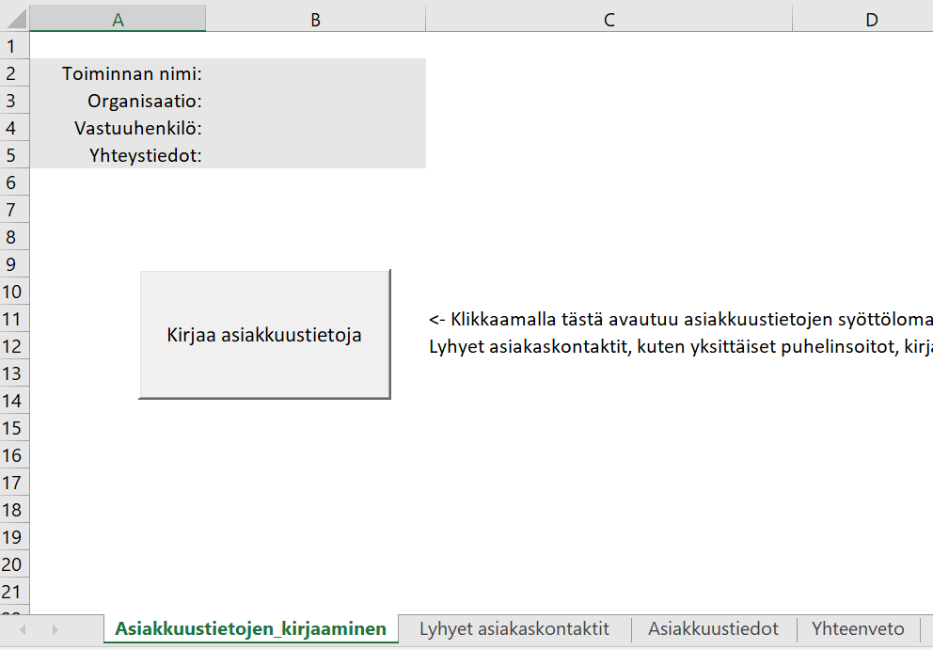
Työkirjassa on neljä välilehteä, joiden nimet näkyvät alalaidassa:

Välilehdestä toiseen siirrytään klikkaamalla välilehden nimeä. Asiakastietoja kirjataan välilehtien ”Asiakkuustietojen kirjaaminen” ja ”Lyhyet asiakaskontaktit” kautta. Näille välilehdille syötetyt tiedot tallentuvat automaattisesti ”Asiakkuustiedot”-välilehden taulukkoon. Excel tuottaa tiedoista yhteenvedon ”Yhteenveto”-välilehdelle.
Ennen asiakkuustietojen kirjaamista täytä ensin organisaatiosi tiedot välilehdellä ”Asiakkuustietojen kirjaaminen” (toiminnan nimi, organisaatio, vastuuhenkilö ja yhteystiedot).

Asiakkuuksien ja lyhyiden asiakaskontaktien kirjaaminen
Lomakkeeseen täytetään asumisneuvonnan asiakkuudet sekä lyhytaikaiset asiakaskontaktit. Varsinaisista asiakkuuksista kysytään mm. asiakkaan taustatietoja, syitä asiakkuudelle, asumisneuvonnan toimenpiteitä ja kustannusvaikutuksia. Asiakkuuksien lisäksi lomakkeella kysytään kuukausitasolla arvioita lyhyistä asiakaskontakteista. Lyhyistä asiakaskontakteista ei tarvitse kirjata yksityiskohtaisempia tietoja, mutta lukumääräarvion avulla saadaan tärkeää tietoa asumisneuvonnan työn sisällöstä. Asumisneuvojan työstä iso osa voi mennä esimerkiksi nopeisiin, kertaluontoisiin puhelinsoittoihin, joissa asiakas saa tarvitsemansa avun jo yhdellä ohjauskerralla. Tällaisissa tilanteissa asumisneuvoja ei välttämättä edes saa tietää asiakkaan taustatietoja sen tarkemmin, eikä siksi ole tarkoituksenmukaista kirjata tällaisia kontakteja tarkemmin.
Lyhyet asiakaskontaktit. Lyhyistä asiakaskontakteista (kuten yksittäiset ohjaus- ja neuvontatapaukset, esim. puhelinsoitot) kirjataan ainoastaan arvioitu lukumäärä kuukausittain. Tieto kirjataan välilehden ”Lyhyet asiakaskontaktit” taulukkoon. Jos haluat esimerkiksi syöttää tiedon tammikuulta 2023, klikkaa solua B6. Tällöin solun oikeaan laitaan ilmestyy harmaa neliö, jonka keskellä on nuoli. Kun klikkaat tätä, avautuu pudotusvalikko. Valitse tästä sopivin vaihtoehto.
Asiakkuudet. Asiakkuuksiksi luokitellaan asiakastapaukset, joissa asiakaskontakteja on enemmän kuin yksi (esim. vuokravelka-asia, jonka selvittämiseen vaaditaan useita asiakaskontakteja). Näistä asiakkuuksista kirjataan yksityiskohtaisemmin tietoja lomakkeelle, joka aukeaa klikkaamalla välilehdellä ”Asiakkuustietojen kirjaaminen” olevaa painikenappia, jossa lukee ”Kirjaa asiakkuustietoja”. Tällöin lomake avautuu:

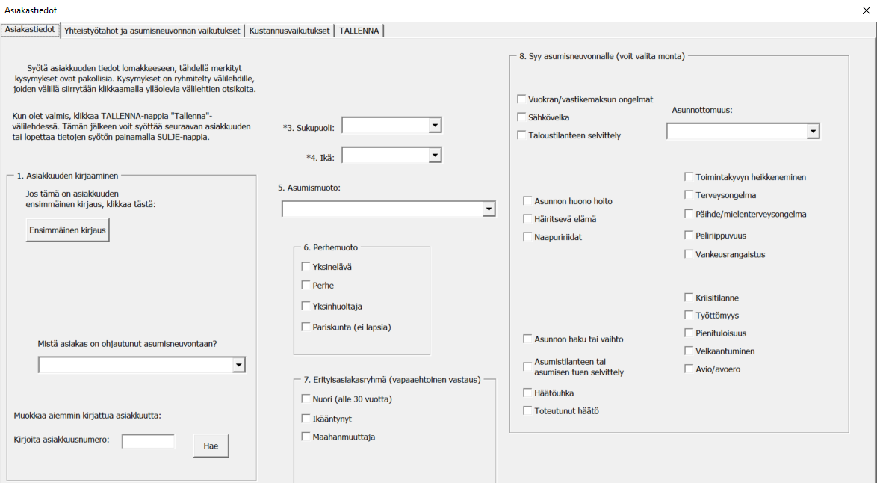
Lomakkeessa on useita välilehtiä, joiden nimet näkyvät lomakkeen yläreunassa. Näitä klikkaamalla pääsee siirtymään välilehdeltä toiselle.
Asiakkuusnumero. Kohta yksi ”Asiakkuuden kirjaaminen”. Jos asiakkuudesta ei ole tehty tähän Excel-tiedostoon aiemmin tallennuksia, klikkaa alussa olevaa painikenappia ”Ensimmäinen kirjaus”. Tällöin ohjelma antaa asiakkuusnumeron, joka kohdan ”Asiakkuuden kirjaaminen” alaosassa:
Asiakkuusnumeron avulla asiakkuuden tietoja voi kirjata myös tarvittaessa vaiheittain. Esimerkiksi asiakkuuden alussa voi kirjata tietoja asiakkaan taustasta. Tämän jälkeen osittain täytetyt asiakkuustiedot tallennetaan. Myöhemmin haetaan lomakkeeseen osittain täytetyt tiedot asiakkuusnumerolla (kirjoita asiakasnumero kohtaan yksi ja klikkaa ”Hae”-nappia), lisätään uutta tietoa esim. asumisneuvonnan vaikutuksista ja tallennetaan. ARA kuitenkin suosittelee, että asiakastiedot kirjataan kerralla asiakkuuden päättyessä. Tämä on helpoin ja nopein tapa käyttää lomaketta, ja lisäksi tällöin ei tarvitse pitää rekisteriä asiakkuusnumeroista.

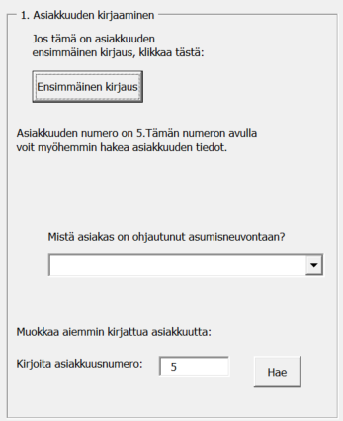
HUOM! On tärkeää tietää, että ainoastaan viimeisin asiakkuudesta tehty tallennus näkyy yhteenvedossa, eli muokatessa aiemmin kirjattua asiakkuutta, uudet tiedot tallentuvat aiemman tallennuksen päälle. Toisin sanoen usealla tallennuksella asiakkuusprosessin aikana ei ole tarkoitus kerätä tietoa asiakkuusprosessin vaiheista, ainoastaan mahdollistaa tietojen kirjaaminen sitä mukaa, kun uutta tietoa tulee. Tämä siksi, että osa asiakkuuksista voi kestää useita kuukausia.
Asiakkuusnumeron avulla tallennettuja asiakkuustietoja voidaan myös hakea lomakkeelle ja lukea siitä. Myös virheellisten tietojen korjaaminen käy helpoiten niin, että tiedot haetaan lomakkeelle asiakkuusnumeron avulla, korjataan ja tallennetaan.
Vastausvaihtoehtojen valinnasta. Valitse kysymysten vastausvaihtoehdoista parhaiten sopivin. Jos mikään vastausvaihtoehdoista ei sovi, voit jättää vastaamatta kysymykseen.
Asiakkuustietojen tallentaminen. Asiakkuuden päätyttyä valitaan välilehdestä ”TALLENNA”, kohdasta ”Asiakkuus” vaihtoehto ”Asiakkuus päättyy asumisneuvonnassa”. Tämän jälkeen valitaan asiakkuuden kesto ja asiakkuuden päättymispäivä. Asiakkuuden päättymispäivä täytyy merkitä ennen tallennusta, koska sen avulla voidaan suodattaa yhteenvedossa tietyn vuoden päättyneet asiakkuudet. Kun klikataan ”TALLENNA”-nappia, lomakkeen tiedot tallennetaan välilehden ”Asiakkuustiedot” taulukkoon, oikeamman puoleiseen sarakkeeseen. Tietysti myös Excel-tiedosto täytyy lopuksi tallentaa (ylävalikosta vasemmalta: ”Tiedosto -> tallenna”).

Yhteenveto ja tietojen suodattaminen
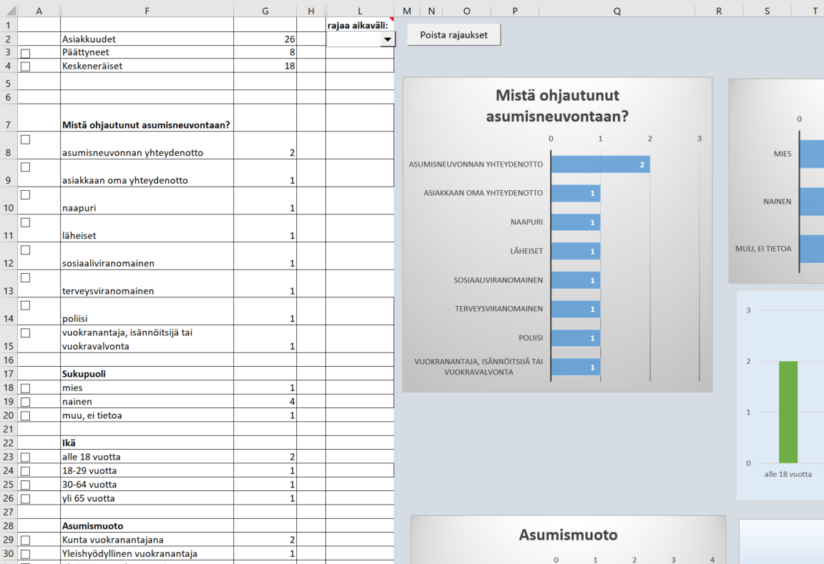
Välilehdelle ”Yhteenveto” Excel tuottaa yhteenvedon kirjatuista asiakkuustiedoista:
Yhteenvedon tietoja voi suodattaa rastittamalla ensimmäisen sarakkeen neliöitä. Esimerkiksi kun klikkaa rivillä kolme olevaa valkoista neliötä, joka on sanan ”päättyneet” vasemmalla puolella, yhteenveto näyttää pelkästään päättyneiden asiakkuuksien tiedot. Vastaavasti jos rastittaa kohdasta ”ikä” neliön, joka on vaihtoehdon ”18-29 vuotta”, yhteenveto näyttää vain asiakkuudet, joissa asiakas on tältä ikäväliltä. Rastin saa pois klikkaamalla neliötä uudestaan. On myös mahdollista poistaa kaikki valinnat kerralla klikkaamalla painikenappia ”Poista rajaukset”, joka löytyy yläriviltä sarakkeen M kohdalta.
Ylärivillä sarakkeella L on valikko, josta tietoja voi suodattaa asiakkuuden ajankohdan mukaan. Esimerkiksi jos valitsee ”2024”, tällöin yhteenvedossa näkyy ainoastaan asiakkuudet, jotka ovat päättyneet vuoden 2024 aikana. Jos haluaa rajata kokonaisen vuoden sijasta jonkin muun aikavälin, tämä onnistuu kirjoittamalla alkamis- ja päättymispäivän soluihin L4 ja L5. Aikarajauksen saa poistettua valitsemalla ’tyhjä’ joka on valikossa ensimmäisenä. Huomaa että koska rajaus tapahtuu asiakkuuden päättymispäivän mukaan, keskeneräisiä asiakkuuksia ei voi rajata ajan mukaan.

Tilastointilomakkeen lähettäminen ARAlle
Tilastointilomake lähetetään vuosittain ARAlle raportointilomakkeen liitteenä. Ohjeistus lomakkeiden lähettämisestä tulee avustuksensaajille loppuvuonna 2023. Ota kopio Excel-tiedostosta ja lähetä kopio ARAlle. Vuoden alussa älä aloita tietojen syöttämistä uudelle tyhjälle tilastointilomakkeelle, vaan jatka samaan Excel-tiedostoon, mihin olet syöttänyt tietoja. Lomakkeen teknisissä kysymyksissä yhteys Y-säätiöön raine.helskyaho@ysaatio.fi
Tilastointiin ja raportointiin liittyvissä kysymyksissä yhteydenotot ARAan asumisneuvonta@ara.fi
Raportointilomake ja aikataulu lomakkeiden palauttamiselle löytyy ARAn verkkosivuilta osoitteesta https://www.ara.fi/fi-FI/Ohjelmat/Asumisneuvonnan_laajentaminen_ja_kehittaminen/Asumisneuvontaavustus
Jos kunnassa työskentelee useampi asumisneuvoja, kukin heistä täyttää omaa Excel-lomakettaan ja nämä kaikki lähetetään ARAan.

